ПРичины и пути Устранения эффекта укорочения импульса излучения ПЛАЗМЕННОГО РЕЛЯТИВИСТСКОГО СВЧ-ГЕНЕРАТОРА
И.Л. Богданкевич, С.Е. Ернылева*, О.Т. Лоза*
Институт общей физики им. А.М. Прохорова РАН
*Российский университет дружбы народов
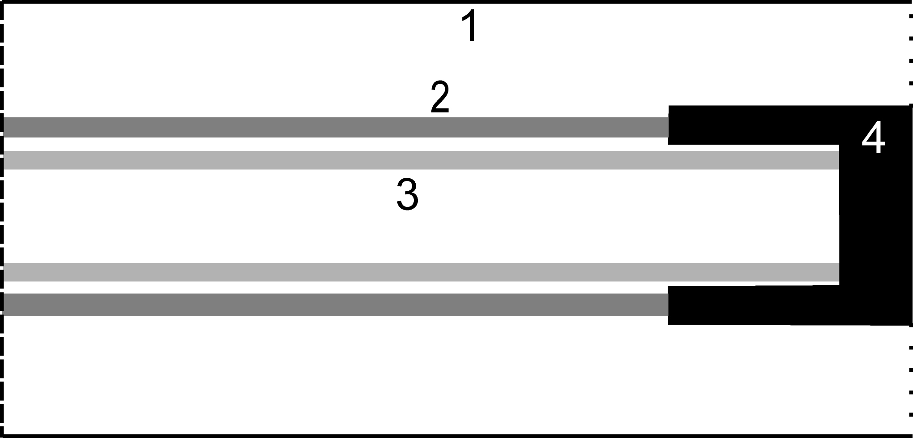
В численных расчетах обоснован способ устранения самопроизвольного срыва процесса излучения волны плазменным релятивистским генератором СВЧ-импульсов (ПРГ). В многочисленных экспериментах срыв СВЧ-генерации наблюдался при использовании коллектора релятивистского электронного пучка (РЭП) в виде конуса или сплошного цилиндра. В расчетах [1] было показано, что указанный эффект, называемый укорочением СВЧ-импульса, возникает в ПРГ в связи с постепенным уменьшением плотности плазмы в сравнительно узкой области вблизи коллектора, уменьшением коэффициента отражения волны и нарушением условий автогенерации. Такой профиль плотности плазмы возникает в области ускорения релятивистских электронов вблизи коллектора вследствие соответствующей формы силовых линий электростатического поля.
На рисунке показана схема аксиально-симметричного ПРГ, где в волноводе 1 заранее создается трубчатая плазма 2, и в нее через левую границу инжектируется РЭП 3. В отличие от геометрии ПРГ [1], здесь в коллекторе 4 имеется углубление, в которое уходят релятивистские электроны после взаимодействия с плазмой.
Расчеты, проведенные с использованием кода КАРАТ и представлением РЭП и плазмы по методу крупных частиц, показали, что при углублении полости в коллекторе длительность СВЧ-излучения растет. Численное моделирование проводилось для различных радиусов РЭП, плазмы, коллектора, полости, различных длин объектов и плотностей плазмы.
Полый коллектор был впервые применен в экспериментальном ПРГ [2] для устранения коллекторной плазмы, были получены импульсы СВЧ-излучения с длительностью до 800 нс при максимальной мощности 40 МВт. Применение похожего коллектора в импульсно-периодическом ПРГ [3] для устранения десорбированного релятивистскими электронами газа попутно привело к увеличению длительности СВЧ-импульсов с мощностью 50 МВт от 30 нс до 70 нс, т.е. до величины, определяемой импульсом тока ускорителя.
Авторы благодарят автора кода КАРАТ В.П. Тараканова за полезные консультации и помощь. Работа выполнена при поддержке гранта РФФИ № 10-08-00994-а.
Литература
- Богданкевич И. Л., Лоза О. Т., Павлов Д. А. "Укорочение импульса излучения плазменного релятивистского СВЧ-генератора в численных расчетах с моделированием плазмы по методу крупных частиц" // “Краткие сообщения по физике”, 2010, в. 2, с.16-30.
- O.T.Loza, P.S.Strelkov, and I.E.Ivanov. "Relativistic Cherenkov plasma maser of microsecond pulse duration" // IEEE Trans. on plasma science, Special Issue on high power microwave generation, June 1998, Vol 26, # 3, pp. 336-339.
- О. Т. Лоза, Д. К. Ульянов, П. С. Стрелков и др. "Увеличение средней мощности излучения плазменного релятивистского СВЧ-генератора" // "Краткие сообщения по физике", 2011, вып.1, с.

